党中央决定，自2025年全国两会后至7月在全党开展深入贯彻中央八项规定精神学习教育。这次学习教育，是习近平总书记亲自点题、亲自部署的一项重要工作，也是2025年党建工作的一项重点任务。

**中央八项规定是什么？**

　　中央八项规定是指2012年12月4日中共中央政治局会议审议通过的《十八届中央政治局关于改进工作作风、密切联系群众的八项规定》，具体包括改进调查研究、精简会议活动、精简文件简报、规范出访活动、改进警卫工作、改进新闻报道、严格文稿发表、厉行勤俭节约等八个方面，简称“中央八项规定”。

　　中央八项规定是对中央政治局的要求，具体内容包括：

　　（1）中央政治局全体同志要改进调查研究，到基层调研要深入了解真实情况，总结经验、研究问题、解决困难、指导工作，向群众学习、向实践学习，多同群众座谈，多同干部谈心，多商量讨论，多解剖典型，多到困难和矛盾集中、群众意见多的地方去，切忌走过场、搞形式主义；要轻车简从、减少陪同、简化接待，不张贴悬挂标语横幅，不安排群众迎送，不铺设迎宾地毯，不摆放花草，不安排宴请。

　　（2）要精简会议活动，切实改进会风，严格控制以中央名义召开的各类全国性会议和举行的重大活动，不开泛泛部署工作和提要求的会，未经中央批准一律不出席各类剪彩、奠基活动和庆祝会、纪念会、表彰会、博览会、研讨会及各类论坛；提高会议实效，开短会、讲短话，力戒空话、套话。

　　（3）要精简文件简报，切实改进文风，没有实质内容、可发可不发的文件、简报一律不发。

　　（4）要规范出访活动，从外交工作大局需要出发合理安排出访活动，严格控制出访随行人员，严格按照规定乘坐交通工具，一般不安排中资机构、华侨华人、留学生代表等到机场迎送。

　　（5）要改进警卫工作，坚持有利于联系群众的原则，减少交通管制，一般情况下不得封路、不清场闭馆。

　　（6）要改进新闻报道，中央政治局同志出席会议和活动应根据工作需要、新闻价值、社会效果决定是否报道，进一步压缩报道的数量、字数、时长。

　　（7）要严格文稿发表，除中央统一安排外，个人不公开出版著作、讲话单行本，不发贺信、贺电，不题词、题字。

　　（8）要厉行勤俭节约，严格遵守廉洁从政有关规定，严格执行住房、车辆配备等有关工作和生活待遇的规定。

**中央八项规定精神是什么？**

　　中央八项规定出台以后，中央各部门和全国各地针对自身实际情况，制定了一系列改进作风的制度规定，不断细化和拓展中央八项规定精神，巩固作风建设成果。

　　中央八项规定具体条文主要是对中央政治局提出的要求，但是中央八项规定精神是对全党同志的共同要求，体现以上率下的精神，具体是指符合中央八项规定内涵的一系列政策规定的统称，是每一名党员都应当遵守的要求。

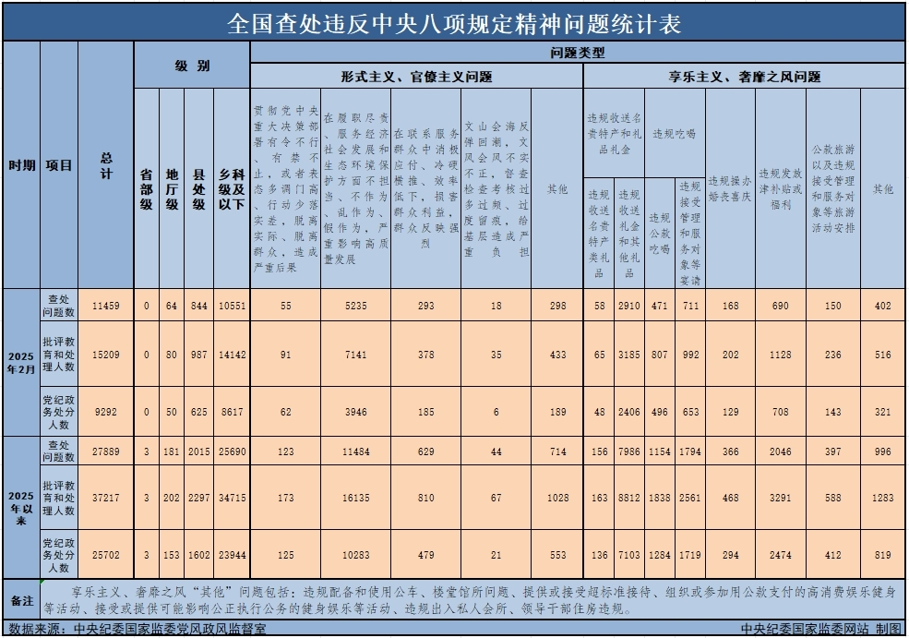

　　3月29日，中央纪委国家监委公布了2025年2月全国查处违反中央八项规定精神问题汇总情况。这是连续第138个月公布月报数据。

　　那么，违反中央八项规定精神有哪些具体表现呢？近年来，中央纪委国家监委按月公布全国查处违反中央八项规定精神问题统计表，按照两大类型统计问题数据：一类是形式主义、官僚主义问题，一类是享乐主义、奢靡之风问题。

**形式主义、官僚主义问题：**

　　（1）贯彻党中央重大决策部署有令不行、有禁不止，或者表态多调门高、行动少落实差，脱离实际、脱离群众，造成严重后果；

　　（2）在履职尽责、服务经济社会发展和生态环境保护方面不担当、不作为、乱作为、假作为，严重影响高质量发展；

　　（3）在联系服务群众中消极应付、冷硬横推、效率低下，损害群众利益，群众反映强烈；

　　（4）文山会海反弹回潮，文风会风不实不正，督查检查考核过多过频、过度留痕，给基层造成严重负担；

　　（5）其他。

**享乐主义、奢靡之风问题：**

　　（1）违规收送名贵特产和礼品礼金（包括：违规收送名贵特产类礼品、违规收送礼金和其他礼品）；

　　（2）违规吃喝（包括：违规公款吃喝、违规接受管理和服务对象等宴请）；

　　（3）违规操办婚丧喜庆；

　　（4）违规发放津补贴或福利；

　　（5）公款旅游以及违规接受管理和服务对象等旅游活动安排；

　　（6）其他（包括：违规配备和使用公车、楼堂馆所问题、提供或接受超标准接待、组织或参加用公款支付的高消费娱乐健身等活动、接受或提供可能影响公正执行公务的健身娱乐等活动、违规出入私人会所、领导干部住房违规）。

（根据新华社、中央纪委国家监委网站等内容整理）